Práctica 2 – enrutado 2012

Francisco Javier López Calderón

Recuerda:

El servicio Enrutamiento y acceso remoto permite que una red interna pueda tener acceso a Internet a través del servidor Windows. Instalar el servicio debe ejecutar la herramienta Administración del servidor y añadir una nueva funcionalidad.

Proceso a seguir:

1. Añadir una tarjeta de red en el servidor de tipo NAT. Cambiar los nombres del interfaz de red por Internacccxx y Externacccxx para el otro interfaz NAT. Donde ccc son las iniciales del alumno y xx el número del equipo.

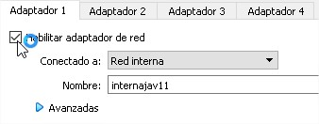

1. Ver la dirección IP generada por el DHCP de la nueva tarjeta de red. Comprobar que hay conexión en el servidor, pero no en el cliente abriendo el navegador.

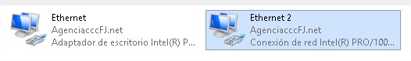

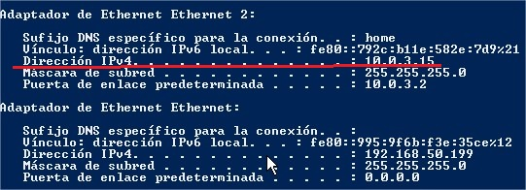

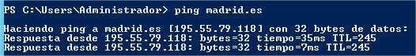

1. Agregar roles Acceso remoto. En el asistente seleccionar Enrutamiento y DirecAccess.



1. Ejecutar la herramienta administrativa Enrutamiento. Abrirá un asistente donde establecer la configuración. Indicar tipo de servicio que desea utilizar seleccionando Traducción de direcciones de red NAT e indicar el interfaz de red que tiene acceso al exterior.



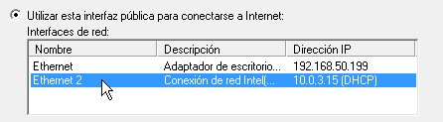

1. Configurar el protocolo TCP/IP para el servidor para que salga al exterior. Y comprobar abriendo el navegador que sale al exterior. Realiza un ping a [www.amazon.es](http://www.amazon.es/) ver si responde.

**Podemos acceder a Internet desde el servidor 2012**

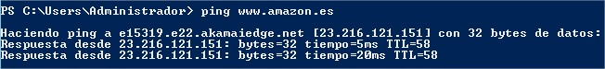

1. Ahora configura los clientes y comprueba que sales al exterior abriendo el navegador y haciendo un ping a [www.elpais.com](http://www.elpais.com/)

**Comprobamos en Windows cliente que conservamos las direcciones IP asignadas anteriormente**

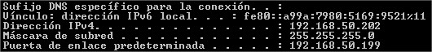

**Pero podemos acceder a Internet gracias al enrutado de Windows 2012.**

